Tillsynsbegäran – information om höga naturvärden och fridlysta arter i avverkningsanmälan A 32254-2020 i Norrtälje kommun
Detta dokument behandlar höga naturvärden i avverkningsanmälan A 32254-2020 i Norrtälje kommun. Denna avverkningsanmälan inkom 2020-07-03 och omfattar 32,0 ha.
Vi begär härmed att Skogsstyrelsen fattar beslut enligt miljöbalken som säkerställer att skogens höga naturvärden bevaras samt säkerställer att EU-lagstiftning efterlevs och att artskyddsbrott förhindras. Vi önskar även ta del av de ställningstaganden och beslut som myndigheterna meddelar till följd av aktuell avverkningsanmälan och föreningens inlaga (se 34 § förvaltningslagen).
Nedan beskrivs fynd av naturvårdsarter och fridlysta arter som gjorts i det avverkningsanmälda området. I BILAGA 1 finns artfakta om fridlysta arter.

Naturvårdsarter
I avverkningsanmälan har följande 21 naturvårdsarter hittats: lilafotad fingersvamp (EN), brödtaggsvamp (VU), grangråticka (VU), koppartaggsvamp (VU), violgubbe (VU), druvfingersvamp (NT), flattoppad klubbsvamp (NT), granticka (NT), kandelabersvamp (NT), orange taggsvamp (NT), brandticka (S), grön sköldmossa (S, §8), guldkremla (S), skarp dropptaggsvamp (S), skinnlav (S), skogsknipprot (S, §8), svart trolldruva (S), tibast (S), trådticka (S), vanlig padda (§6) och blåsippa (§9). Av dessa är 10 rödlistade. För rödlistade arter har rödlistekategorin angivits inom parentes. Arter som är signalarter enligt Skogsstyrelsen har markerats med (S). För fridlysta arter anges även paragrafen i Artskyddsförordningen som arten är fridlyst enligt.
De påträffade naturvårdsarterna är ett tydligt kvitto på att detta rör sig om en skog med höga naturvärden. I Figur 1 visas en karta över det avverkningsanmälda området, där samtliga fyndplatser för naturvårdsarter som finns registrerade på Artportalen har markerats.
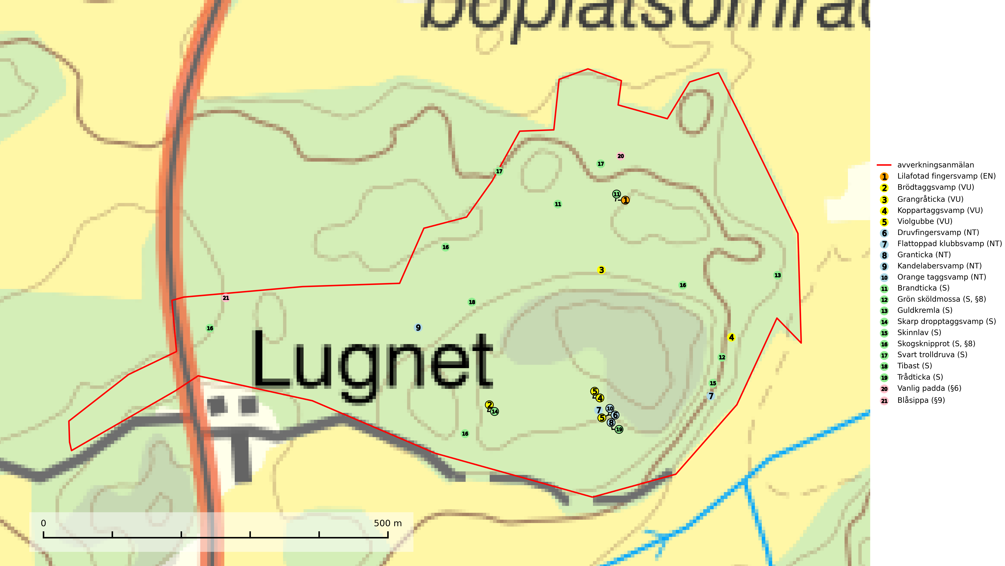
Figur 1. Fyndplatser för naturvårdsarter i det avverkningsanmälda området (röd linje). Markörer utan svart kant är placerade på fyndplatsen. Markörer med svart kant är placerade vid sidan av fyndplatsen och har ett svart streck som visar fyndplatsens exakta position. Kartans mittpunktskoordinat är N 6648974, E 707656 i SWEREF 99 TM.
Brödtaggsvamp (VU) är en sällsynt ”toppart” som växer i äldre barrskogar med gran, gärna i fuktiga sänkor eller skogar med hög luftfuktighet. Svampen har en säregen doft som liknats vid lakrits, kakor eller pomerans. Den ingår i ett åtgärdsprogram för hotade arter (ÅGP) och är placerad högst upp i Skogsstyrelsens värdepyramid för bedömning av skog med höga naturvärden. Arten missgynnas av skogsbruk och hotas av slutavverkning eftersom den huvudsakligen växer i äldre barrskogar. Brödtaggsvamp är globalt rödlistad som nära hotad (NT) vilket innebär att Sverige har ett internationellt ansvar för arten (IUCN, 2025; SLU Artdatabanken, 2024; Nitare & Skogsstyrelsen, 2019).
Druvfingersvamp (NT) växer i skogar med lång skoglig kontinuitet och uppträder gärna på ytor med tunna humuslager och blottad mineraljord, t.ex. i sluttningar eller i närheten av stigar. Den är placerad högst upp i Skogsstyrelsens värdepyramid för bedömning av skog med höga naturvärden och all form av skogsavverkning innebär hot. Arten tål inte en slutavverkning och lokalerna bör undantas från rationella skogsbruksmetoder och inkluderas i formellt skyddad skog. Druvfingersvampar utgör en liten grupp snarlika arter, vilka utgör ett artkomplex som är under utredning. Gruppen omfattar minst fem olika arter i Sverige, men tills vidare behandlas druvfingersvamp här i en klassisk kollektiv bemärkelse som en enda art (SLU Artdatabanken, 2024; Nitare & Skogsstyrelsen, 2019).
Flattoppad klubbsvamp (NT) bildar mykorrhiza med gran och växer i äldre barrskog på näringsrik, kalkpåverkad mark. Växtmiljön utgörs vanligen av örtrika granskogar med höga naturvärden, gärna påverkade av ytligt och rörligt markvatten. Svampen kräver välutvecklade gamla mossmattor med konstant fuktigt mikroklimat och hotas främst av slutavverkning av äldre ängsgranskogar på näringsrik mark. Artens lokaler bör undantas från skogsbruk (SLU Artdatabanken, 2024).
Grangråticka (VU) bildar mykorrhiza med gran och påträffas på kalkrik mark i örtrika granskogar med t.ex. blåsippa, harsyra och ekorrbär i fältskiktet. Arten är beroende av långvarig kontinuitet av äldre gran och tål ingen slutavverkning (kalhuggning). Lokaler med grangråticka är alltid skyddsvärda och bör skötas med stor varsamhet (SLU Artdatabanken, 2024; Nitare & Skogsstyrelsen, 2019).
Granticka (NT) förekommer främst i äldre skogar med naturskogskaraktär, liksom i dimensionsavverkade och plockhuggna skogar. I äldre grannaturskog i norra Sverige är den alltjämt en förhållandevis vanlig karaktärsart, medan den längre söderut blir allt mer sällsynt. I Götaland och delar av Svealand är den en god signalart för skyddsvärda granskogsmiljöer. Arten bedöms ha minskat starkt under senare år på grund av skogsavverkningar, då den framför allt växer i äldre granskog med långvarig grankontinuitet. I urskogsliknande bestånd i norra Sverige kan ibland påträffas den mycket sällsynta tickan grantickeporing (VU), som lever på döda grantickor (SLU Artdatabanken, 2024; Nitare & Skogsstyrelsen, 2019).
Kandelabersvamp (NT) är en mycket bra signalart på skyddsvärda skogsbestånd i hela sitt utbredningsområde. Svampen indikerar sena aspsuccessioner inom områden med konstant hög luftfuktighet (Nitare & Skogsstyrelsen, 2019).
Koppartaggsvamp (VU) bildar mykorrhiza med gran i örtrik äldre granskog på kalkrik mark. Arten är en mycket bra indikator på skyddsvärda kalkgranskogar och påfallande ofta växer den tillsammans med raggtaggsvamp (EN). Arten ingår i ett åtgärdsprogram för hotade arter (ÅGP) och dess långsiktiga överlevnad säkras genom att växtplatserna undantas från avverkning (SLU Artdatabanken, 2024; Nitare & Skogsstyrelsen, 2019).
Lilafotad fingersvamp (EN) är en mycket sällsynt och starkt hotad ”toppart” som bildar mykorrhiza med gran i äldre örtrik skog på kalkrik mark. Karaktäristiskt för arten är att övre delen av foten får fläckar (eller ett gördelband) med blåviolett färg. Den hotas främst av avverkning och andra skogsbruksåtgärder, eller någon annan form av exploatering och tål inte en slutavverkning eller hård gallring. Lilafotad fingersvamp är placerad högst upp i Skogsstyrelsens värdepyramid för bedömning av skog med höga naturvärden och artens lokaler bör skyddas och undantas från rationellt skogsbruk (SLU Artdatabanken, 2024; Nitare & Skogsstyrelsen, 2019).
Orange taggsvamp (NT) bildar mykorrhiza med både gran och tall och den förekommer främst i äldre barrskogar med kontinuitetsskogskaraktär. Mest frekvent är den i äldre mossrik granskog, men då bara i skogar inom granens naturliga utbredningsområde och i bestånd med långvarig grankontinuitet. Den totala populationen i landet bedöms ha minskat kraftigt och fortsatt kommer att minska då arten är knuten till en produktiv skogsmiljö som successivt avverkas. Arten hotas främst av skogsavverkning och tycks försvinna efter slutavverkning, markberedning och plantering och det är inte känt att arten har återkommit i anlagd skog på tidigare kalmark (SLU Artdatabanken, 2024).
Skinnlav förekommer på diverse lövträd, främst på gammal asp och sälg. Den påträffas främst i områden med lång kontinuitet av grova lövträd och signalerar skogsmark med höga naturvärden. På lokalerna förekommer som regel ett flertal andra ovanliga eller rödlistade lavar. I likhet med gelélavarna, etablerar sig skinnlaven i skogsmark på grova aspar i sena lövsuccessioner (Nitare & Skogsstyrelsen, 2019).
Svart trolldruva är en kalkgynnad växt som förekommer på näringsrik frisk mulljord i såväl bördiga kalkbarrskogar som sydliga kalklövskogar och lundar. Arten är en bra signalart för skyddsvärda biotoper i såväl löv- som barrskogar och tål inte slutavverkning och markberedning. Trolldruva är värdväxt för ett antal sällsynta fjärilsarter som ställer höga krav på sina livsmiljöer, däribland trolldruvemätare (EN), skuggmalmätare (VU) och trolldruvelobmätare (VU) (SLU Artdatabanken, 2024; Nitare & Skogsstyrelsen, 2019).
Tibast är en kalkgynnad buske som växer på mullrik, frisk eller svagt fuktig mark, exempelvis i gamla kalkgranskogar, lövträdslundar, varma källpåverkade sluttningar och exklusiva biotoper kopplade till vattendrag. Förekomster i gammal skog visar på höga naturvärden och bör alltid noteras i samband med naturvärdesinventeringar. Tibast är värdväxt för de två fjärilsarterna större tibastmal och brun tibastmal (CR) (SLU Artdatabanken, 2024; Nitare & Skogsstyrelsen, 2019).
Violgubbe (VU) bildar mykorrhiza med gran och bok och ev. andra trädslag i ängsgran- och ängsbokskog på kalkrik mark. Arten är placerad högst upp i Skogsstyrelsens värdepyramid för bedömning av skog med höga naturvärden och indikerar alltid skogsområden med höga naturvärden. Det största hotet mot arten är skogsavverkning och den omfattas av ett åtgärdsprogram för hotade arter (ÅGP). Violgubben överlever inte en slutavverkning och verkar dessutom ha svårt att etablera sig i yngre skogsbestånd (SLU Artdatabanken, 2024; Nitare & Skogsstyrelsen, 2019; Aronsson, 2006).

Fridlysta arter
Följande fridlysta arter har sina livsmiljöer och växtplatser i den avverkningsanmälda skogen: grön sköldmossa (S, §8), skogsknipprot (S, §8), vanlig padda (§6) och blåsippa (§9).
Grön sköldmossa (§8) omfattas av EU:s art- och habitatdirektiv bilaga 2 vilket innebär att det finns ett uttalat intresse inom Europeiska unionen att bevara arten. Grön sköldmossa kräver skog som har ett speciellt mikroklimat med hög och jämn luftfuktighet i kombination med rik tillgång på död ved (Nitare, 2019). I praktiken handlar det om åtminstone 50 meter med skyddande skog för att undvika uttorkning av marken (Hallingbäck, personligt meddelande 2022-02-24). Grön sköldmossa är en ansvarsart för Sverige då en särskilt stor andel av Europas population finns i landet. Mark- och miljööverdomstolen (MÖD) har i mål nr M 2019-20 (18 februari 2019) slagit fast att grön sköldmossa (§8) är dispenspliktig och att exemplar av arten inte får skadas utan dispens (MÖD, mål nr M 2019-20).
I BILAGA 1 finns mer detaljerad information om ekologi samt krav på livsmiljö hos fridlysta arter.

BILAGA 1 – Fridlysta arter

Grön sköldmossa – ekologi samt krav på livsmiljön
Grön sköldmossa, fridlyst enligt 8§ artskyddsförordningen, växer på stubbar och lågor av olika trädslag, huvudsakligen i sena nedbrytningsstadier och på och mellan grova rötter av levande och döda träd. Den förekommer i Sverige främst i näringsrika granskogar med stort inslag av löv, arten är kortlivad och antalet kapslar varierar kraftigt mellan olika år (SLU Artdatabanken, 2021). Grön sköldmossa kräver skog som har ett speciellt mikroklimat med hög och jämn luftfuktighet i kombination med rik tillgång på död ved (Nitare, 2019). I praktiken handlar det om åtminstone 50 meter med skyddande skog för att undvika uttorkning av marken (Hallingbäck, personligt meddelande 2022-02-24).
Arten har sin huvudutbredning i sydöstra Sverige (SLU Artdatabanken, 2021). Allvarligaste hoten mot arten är skogsavverkning och brist på död ved. Brist på naturligt döda träd i dagens produktionsskogar gör att arten blir allt sällsyntare (Hallingbäck, 2016). Död ved i större mängd bör lämnas och träd tillåtas åldras och dö för att skapa kontinuerlig tillgång på livsmiljöer. Träd och livsmiljö bör skyddas genom att lämna trädgrupper, ytor eller zoner (SLU Artdatabanken, 2021).
Grön sköldmossa är upptagen i EU:s Habitatdirektiv bilaga 2 vilket innebär att det finns ett uttalat intresse inom Europeiska unionen att bevara arten. Grön sköldmossa är en ansvarsart för Sverige då en särskilt stor andel av Europas population finns i landet. Förutom i östra Sverige har arten inga större sammanhängande utbredningar med gynnsam bevarandestatus söderut i Europa förrän i Montenegro. Det finns enbart liten förekomst med gynnsam regional bevarandestatus i södra Frankrike och södra Polen. Grön sköldmossa är typisk art för 9010 Taiga och 9750 Svämlövskog (Natura 2000) och omfattas även av Bernkonventionen bilaga 1.
Fridlysningen enligt §§ 8 och 15 Artskyddsförordningen innebär att det är förbjudet att på något sätt skada exemplar av arten. Artskyddsförordning (2007:845):
- 8 § I fråga om sådana vilt levande kärlväxter, mossor, lavar, svampar och alger som anges i bilaga 2 till denna förordning är det förbjudet att i den omfattning som framgår av bilagan 1. plocka, gräva upp eller på annat sätt ta bort eller skada exemplar av växterna, och 2. ta bort eller skada frön eller andra delar.
- 15 § Länsstyrelsen får i det enskilda fallet ge dispens från förbuden i 6, 8 och 9 §§ som avser länet eller del av länet, om det inte finns någon annan lämplig lösning och dispensen inte försvårar upprätthållandet av en gynnsam bevarandestatus hos artens bestånd i dess naturliga utbredningsområde.
Grön sköldmossa är även listad som B i Artskyddsförordningen vilket innebär att den är en art av unionsintresse:
- B: Arten har enligt fågeldirektivet eller art- och habitatdirektivet ett sådant unionsintresse att särskilda skyddsområden (fågeldirektivet) eller bevarandeområden (art- och habitatdirektivet) behöver utses. Arten finns upptagen i bilaga 1 till fågeldirektivet eller bilaga 2 till art- och habitatdirektivet.
Mark- och miljööverdomstolen (MÖD) har i mål nr M 2019-20 (18 februari 2019) slagit fast att grön sköldmossa (§8) är dispenspliktig och att exemplar av arten inte får skadas utan dispens (MÖD, mål nr M 2019-20).

Referenser – grön sköldmossa
Hallingbäck T., 2016. Mossor en fältguide. Naturcentrum.
Hallingbäck T., 2022. Personligt meddelande 2022-02-24. SLU Artdatabanken. Se nedan.
Mark- och miljööverdomstolen. Dom 18 februari 2019 i mål nr M 2019-20 (MÖD, mål nr M 2019-20)
Nitare, J., 2019. Skyddsvärd skog – Naturvårdsarter och andra kriterier för naturvärdesbedömning. Skogsstyrelsen.
SLU Artdatabanken, 2021. Artfaktablad. Naturvård – artfakta. SLU Artdatabanken, Uppsala
Hallingbäck, personligt meddelande 2022-02-24
Från: Tomas Hallingbäck <Tomas.Hallingback@slu.se>
Date: tors 24 feb. 2022 kl 17:49
Subject: Re: Grön sköldmossa
To: Magnus Kasselstrand <magnus.kasselstrand@gmail.com>
Hej Magnus,
Tyvärr finns inga studier på just detta, men uttorkning av underlaget är en starkt negativ faktor för grön sköldmossa, och jag brukar hänvisa till lokalklimatiska studier som visar att skyddskappan för att förhindra uttorkning av marken ligger på minst tre trädlängder skog (för plan mark), kortare för kuperad terräng, och detta blir i praktiken åtminstone 50 meter.
MVH
Tomas Hallingbäck

